
SÖDERKÖPINGS RYTTARSÄLLSKAP BJUDER IN TILL PONNYVARV
LÖRDAGEN DEN 15/8.
KL. 11 – 13
Pris: 25 kr
Ingen föranmälan krävs.
Hjälm finns att låna. Kom i rejäla skor och långbyxor.
SRS café kommer att hålla öppet så passa på att stanna för en fika efteråt, eller varför inte ta med en egen fikakorg?
Det finns även möjlighet att klappa och gosa med våra söta kaniner Sigge och Ludde och våra katter Morris och Zorro!
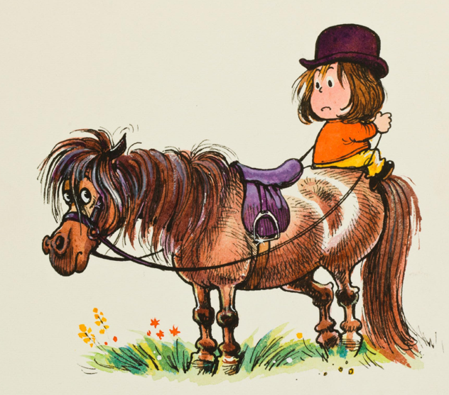
Varmt välkomna!
/Ungdomssektionen

